上海华西化工科技有限公司
招聘信息
上海华西化工科技有限公司简称华西科技，成立于2003 年，注册资本6250 万元，是上海市高新技术企业，在业内具有相当影响力和知名度的专业技术公司，拥
有领先的工业气体技术和油品加氢技术，具备技术开发、技术服务、以及各类催化剂、吸附剂、阀门生产的配套能力。
公司具有进出口企业资质，通过ISO9001 质量体系认证、ISO14001 环境管理体系认证及GB/T28001 职业健康安全管理体系认证。是中国石油化工集团公司和中国石油天然气集团公司一级供应网络单位成员，也是国际气体巨头法国液化空气公司和德国林德公司严格认证的技术供应商。
公司在专业领域内拥有众多业绩，已建成投产或正在建设的各类炼油、化工工业装置近千套：三百多套变压吸附（PSA）制氢装置；近二百套天然气或干气转化制氢装置；近百套甲醇制氢装置；几十套煤气化制氢装置；一百多套的各种炼油及油品加氢装置；数十套合成氨与甲醇装置，近百套精细化工装置，数十套VOC 尾气处理装置以及各种工业气体处理与净化技术和装置。
技术和产品遍布国内除西藏之外的所有省市，并外销到乌兹别克斯坦、印度、东南亚、中东、非洲和中国台湾地区。
公司特别注重新技术的开发和应用，每年申请及获批各种专利数十项。其中开发的瓦斯气提浓甲烷技术在2010通过国家鉴定，被评为世界先进技术；公司开发的焦炉煤气等温甲烷化制天然气技术，2015 年1 月20 日通过了工业和信息部的鉴定，为国际首创，达到世界先进水平。
目前公司在职员工350人，7层独立办公大楼，地处上海浦东康桥工业园，濒临上海浦东机场、上海迪士尼，交通便利，位置优越。
现因公司发展需求，面对社会招聘如下职位：
动设备工程师（2名）
【岗位职责】
1. 完成动设备专业的技术文件，包括基础设计、详细设计等；
2. 编制满足采购需要的动设备的各项订货资料，并签订技术协议；
3. 负责对供应商设计文件进行审查，提供采购和现场施工必要的技术支持；
4. 在项目设计过程中与相关各专业保持良好的沟通和界面协调；
5. 负责处理机械设备在设计、制造、安装等过程中的技术问题；
6. 完成项目投标阶段的动设备的方案设计工作；
【岗位要求】
1. 本科以上学历，化工设备和机械专业或相近专业；
2. 能熟练使用绘图软件CAD和微软办公软件；
3、 具有良好的协调和沟通能力；

工艺工程师（3名）
【岗位职责】
1、 从事加氢、制氢、煤气化、变压吸附工艺设计；
2、 负责PFD图、PID图的绘制；
3、 物料平衡、热量平衡的计算；
4、 单体（含安全阀、泵、塔、换热器等）设备的选型计算。
【岗位要求】
1、 研究生学历，化学工程等相关专业，英语六级；
2、 熟悉使用工艺专业相关设计软件；
3、 对石化、化工行业有一定了解；
4、 具有一年以上炼油厂、化工厂加氢、制氢、煤气化、合成氨、甲醇装置、变压吸附工艺设计经验者优先；

工艺安全工程师（1名）
【岗位职责】
1、 负责安全专篇、消防专篇、职业卫生等政府报批专篇的编制；
2、 负责收集相关材料和专业内部专篇编制协调工作；
3、 参加用户和应急管理局召开的各种专篇评审会；
4、 负责评审会后专篇的修改何送审工作。
【职责描述】
1、 本科及以上学历，化学工程、安全环保专业等相关专业，英语六级；
2、 沟通能力好 学习能力强
3、 对石化、化工行业有一定了解

设备工程师（3名）
【岗位职责】
1、从事石油化工装置的压力容器设计（含反应器、塔类、换热、容器设备等）；
2、根据设计条件、工艺参数设计压力容器结构并进行计算和校核；
3、完成压力容器设备装配图和零件图。
【任职资格】
1、本科学历，化工机械、机械自动化、力学等相关专业；
2、熟悉使用设备专业相关设计软件；

单位地址：上海市浦东新区环桥路555号46栋（秀浦路2388号星月总部湾内）
电 话：021-50275667/50275668
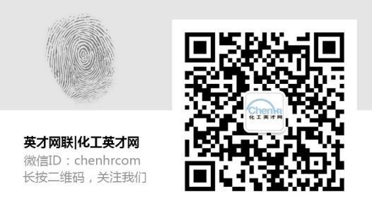
传 真：021-50272257
邮 编：201315
网 址：www.huaxigas.com
招聘邮箱：zhanglp@huaxigas.com
我们——期待你的加入！

